Thème 1 : La planète Terre, l’environnement et l’action humaine.
Comment l’être humain utilise-t-il les ressources naturelles et quels en sont les effets sur les écosystèmes ?
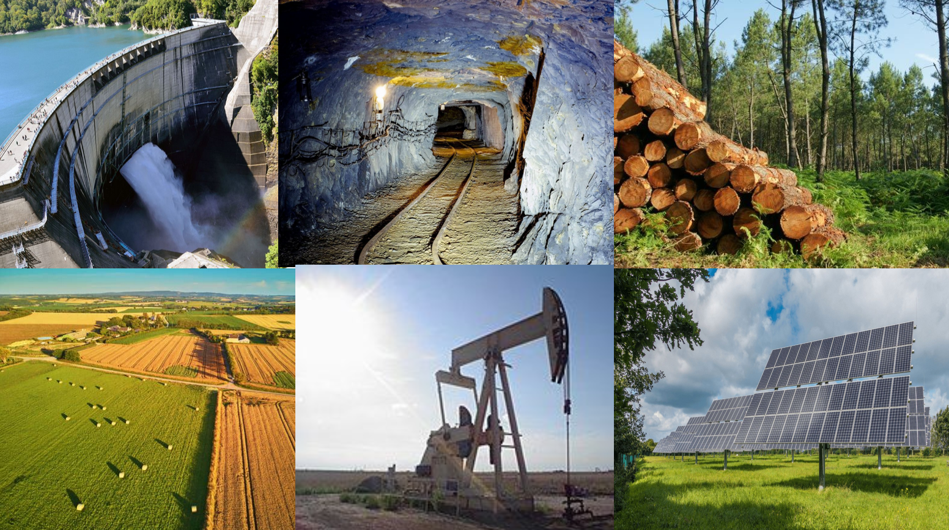
Chapitre 1 : L'exploitation des ressources naturelles
L'être humain utilise des ressources naturelles pour se nourrir ou pour ses activités.
Quelles sont ces ressources naturelles et comment l’Homme les exploite-t-il ?
I. Les ressources naturelles pour se nourrir
Définition Ressources naturelles : Eléments biologiques ou minéraux nécessaires à la vie et aux activités humaines
Les ressources agricoles, comme le blé, permettent de nourrir les 8 milliards d’habitants de la planète.
Elles servent aussi à nourrir les élevages, qui fournissent ensuite des aliments pour l’homme. Certaines peuvent être transformées en énergie, comme le bioéthanol.
Pour produire ces ressources, les Hommes transforment les écosystèmes naturels en agrosystèmes.

